防火墙实验指导书
- 实验内容
- 学习Iptables防火墙基本操作。
- 设置Iptables防火墙的包过滤规则，分别实现以下功能
禁止所有主机ping本地主机；
仅允许某特定IP主机ping本地主机；
允许每10秒钟通过1个ping包；
阻断来自某个mac地址的数据包。
- 设置iptables规则，实现特定远端主机SSH连接本地主机
- 设置iptables规则，实现内网服务的发布。

- 实验准备工作
配置linux系统下iptables防火墙：
两台虚拟机：一台配置防火墙、一台验证防火墙功能
防火墙：linux内核防火墙的命令行工具iptables
Windows平台SSH工具：putty
内网服务的发布：
两台虚拟机：一台配置防火墙、一台作为内网服务器
另需一台虚拟机或物理主机作为公网主机

- 配置linux系统下iptables防火墙实验步骤
- 实验环境
防火墙部署在ubuntu或者kali linux 2022.3；
使用任意其他主机验证防火墙功能；
（网络连接均设置为仅主机模式）
- 设置iptables防火墙的包过滤规则实现特定功能
- 先通过ifconfig命令查看防火墙所在主机网络配置信息，通过ping测试防火墙和其他主机的连通性；（截图提交）
- 通过查看iptables文档，选择对应的参数，设置iptables规则实现：（截图提交）
- 禁止所有主机ping本地主机
- 仅允许某特定IP主机ping本地主机
- 允许每10秒钟通过1个ping包
- 阻断来自某个mac地址的数据包
- 配置iptables，允许特定的远端客户机器SSH连接本地主机
- 在SSH服务器上打开服务，使得客户端可以通过22端口连接。
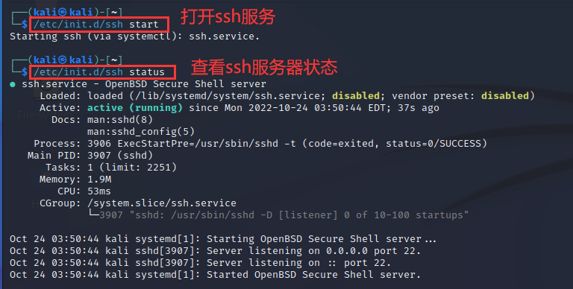
客户端1、2分别连接后，SSH服务器上会留下记录
（客户端SSH连接命令示例：ssh kali@<server_ip>）
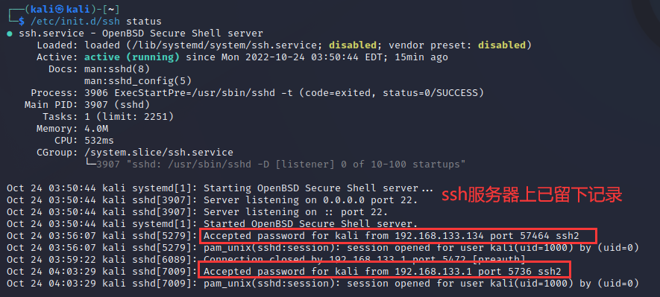
- 配置iptables，只允许特定远端主机SSH连接本地主机。
iptables -I INPUT -p tcp --dport 22 -s 192.168.133.134 -j ACCEPT
iptables -A INPUT -p tcp --dport 22 -j DROP
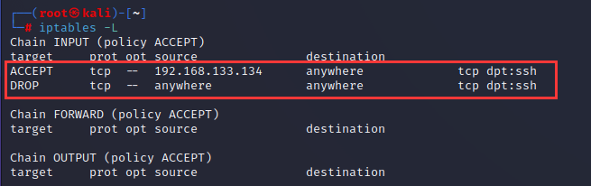
- 验证防火墙效果。（截图提交）
在iptables中允许连接的客户端1仍可远程SSH连接
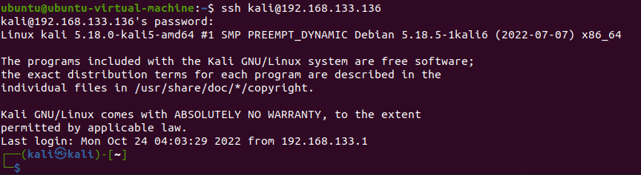
客户端2已无法连接
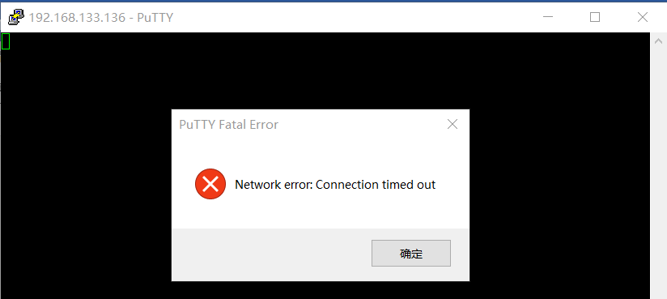
- 内网服务的发布步骤
      - 基于iptables配置NAT，实现内网服务的发布
- 实验环境
防火墙部署在ubuntu或者kali linux 2022.3；
安装nginx的Windows xp作为内网服务器；
其他任意主机作为公网主机
- 了解实验场景
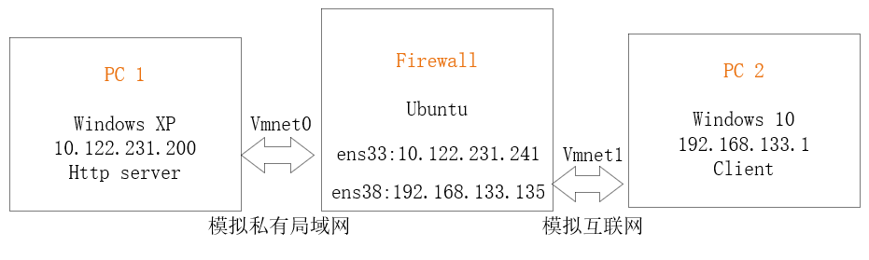
假设PC2不能直接访问局域网内的电脑PC1上的服务，但PC2可以与firewall上的公网IP：192.168.2.254相互通讯，由此可以进行NAT的设置，让PC2访问firewall的公网地址上的服务，再由firewall对数据进行处理，将访问请求发送到内网PC1上。
- 配置网络环境
首先，给作为firewall的ubuntu（或kali）增设网卡，并设置两张网卡处在不同的网络中，ifconfig查看ip
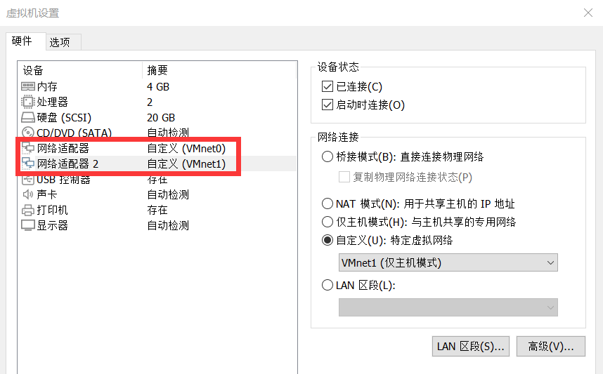
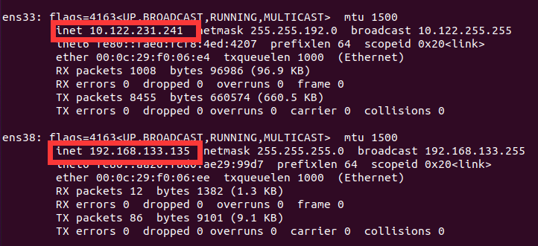
由上图可知，网关的配置如下：
内网ip：10.122.231.241 子网掩码：255.255.192.0
公网ip：192.168.133.135 子网掩码：255.255.255.0
然后设置PC1的网络适配器，与firewall网络适配器ens33处于一个网段（Vmnet0）；PC2使用物理主机（或使用另一台虚拟机，网络设置同firewall的网络适配器ens38（Vmnet1））。
设置PC1的网关为firewall，并测试网络连通性。应实现：PC1可以与firewall互相ping通；PC2可以与firewall互相ping通；PC1与PC2无法互ping。（PC2如果是物理主机，请使用指定网卡进行ping操作，参考命令ping -S <specific_ip> <target_ip>）
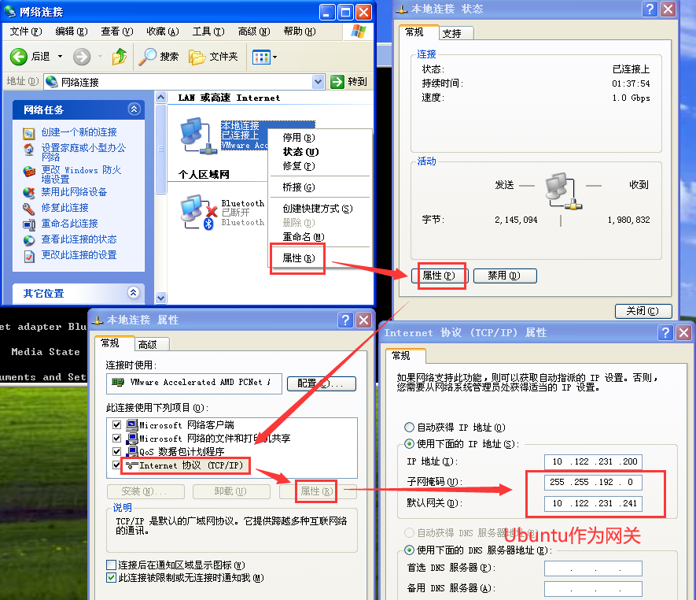
- 开启firewall的路由转发
echo 1 > /proc/sys/net/ipv4/ip_forward
- 设置NAT规则
对公网来的访问数据设置DNAT规则，将其访问目标地址通过NAT修改为提供服务的ip，以便将请求转发到内网对应IP上。
iptables -t nat -A PREROUTING -i ens38 -p tcp -d 192.168.133.135 --dport 80 -j DNAT --to-destination 10.122.231.200
设置一条SNAT的规则，以便内网对公网数据访问的回应信息能够到达请求的客户。
iptables -t nat -A POSTROUTING -o ens38 -p tcp -j SNAT --to-source 192.168.133.135
在FORWARD链上设置允许访问内网的规则。
iptables -A FORWARD -i ens38 -p tcp -d 10.122.231.200 --dport 80 -j ACCEPT
iptables -A FORWARD -p tcp -m state --state established,related -j ACCEPT
- 启动PC1的nginx开启http服务
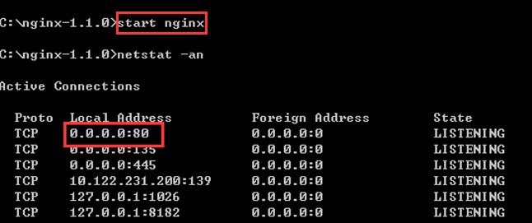
在PC2上验证能否通过firewall的ip访问内网主机服务。
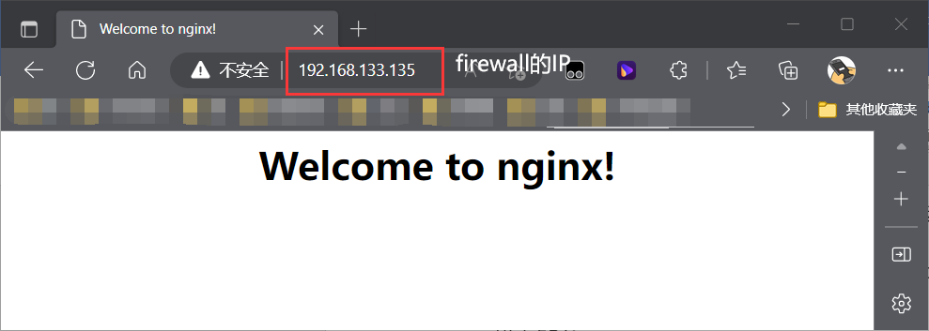
- 解释上述使用的iptables规则，并分析NAT的实现原理

